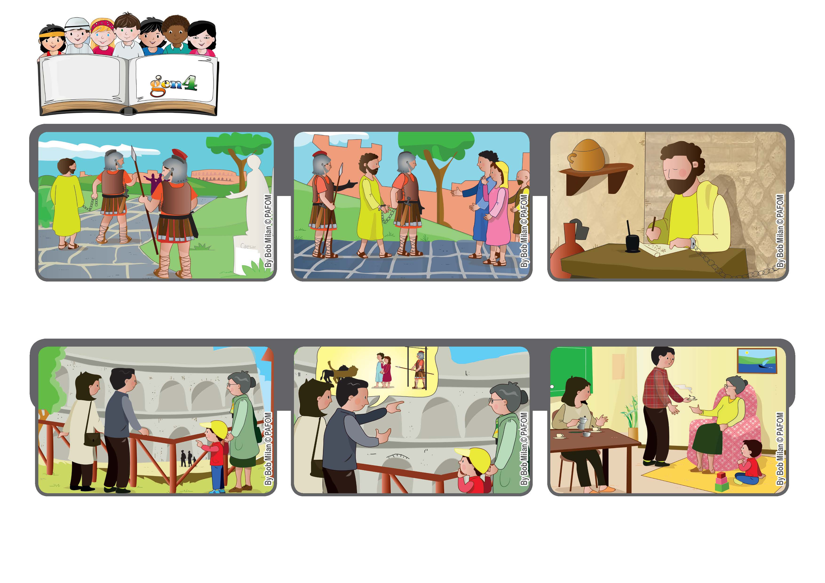
Agosto 2020
Palavra de vida
“Quem nos separará do amor de Cristo?” (Rm 8,35).
“Somos super vencedores!”
Mais tarde, Eduardo, falando com o seu pai e a sua mãe, disse: por Jesus eu estaria disposto a deixar que os leões me comessem!
O seu pai lhe contou que, no tempo dos antigos romanos, ali, na arena do Coliseu, durante as perseguições, os cristãos eram devorados pelos leões. Eduardo escutou em silêncio.
Eduardo se mudou com a família há pouco tempo para Roma. Um dia, a sua avó veio encontrá-los e todos juntos foram visitar o Coliseu. Eduardo, então, perguntou ao seu pai: o que acontecia lá dentro?
Paulo depois, de muitas viagens, chegou a Roma. Teve de enfrentar muitas dificuldades, teve fome, foi ferido, fugiu de quem queria matá-lo.
Paulo depois, de muitas viagens, chegou a Roma. Teve de enfrentar muitas dificuldades, teve fome, foi ferido, fugiu de quem queria matá-lo.

Estava no fim da sua vida, mas testemunhou que Deus nunca o deixava sozinho.
Escreveu aos cristãos de Roma: se confiarmos no Amor de Deus, somos “mais do que vencedores”, sempre.
”© PAFOM, Desenhos e textos elaborados pelo Centro Gen4”
Os gen4 são as crianças do Movimento dos Focolares, fundado por Chiara Lubich.

